Manuela Raigosa

Noreidys Ramos

Luisa fernanda Quintero

11° 2020 barrio san nicolas

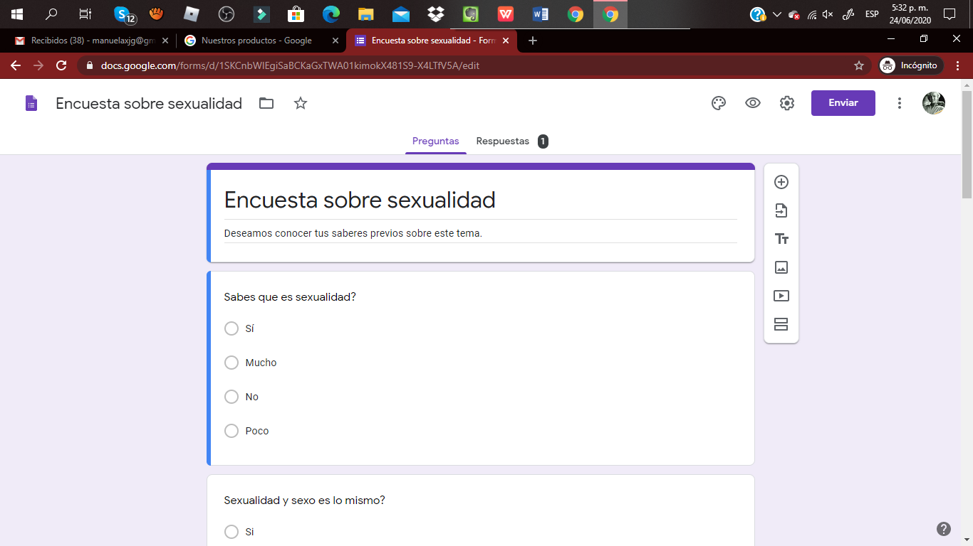

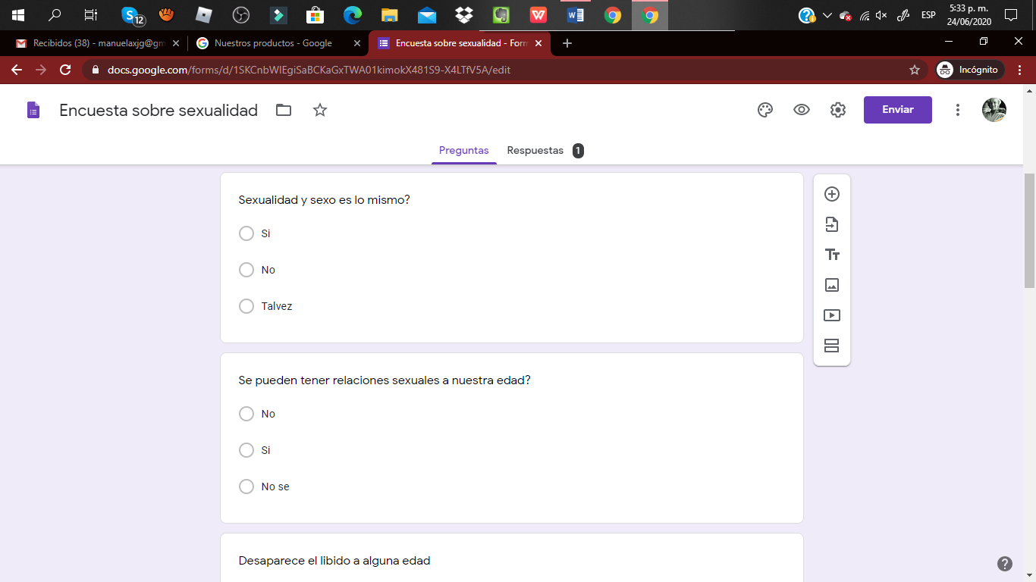

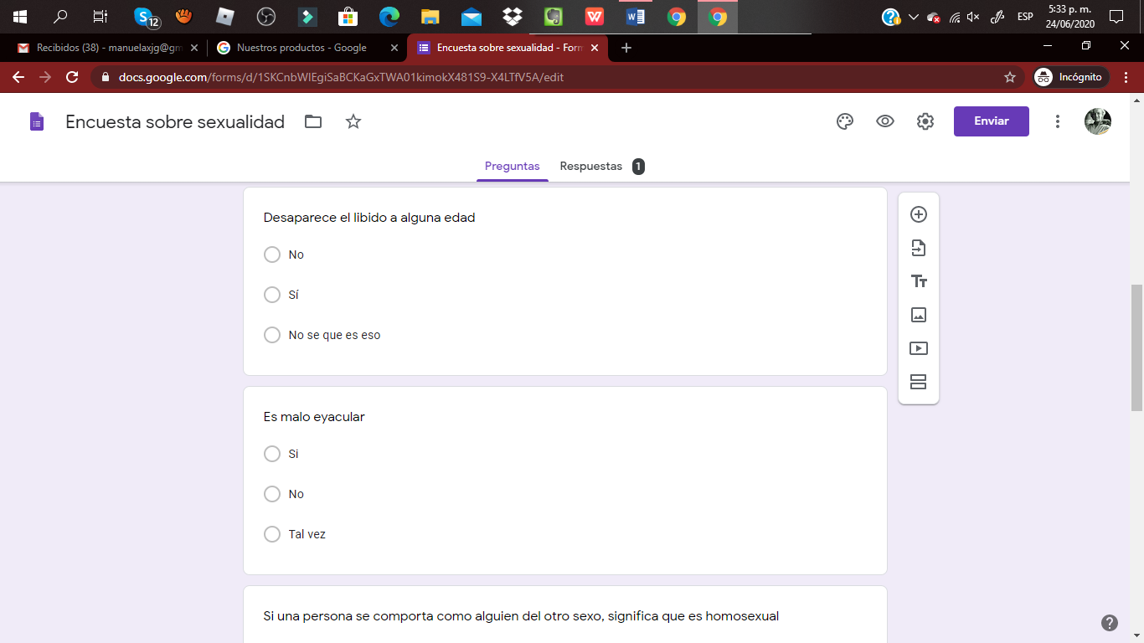

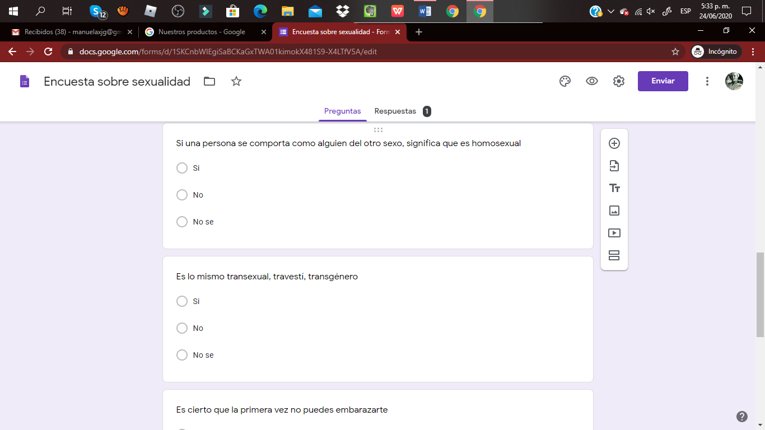

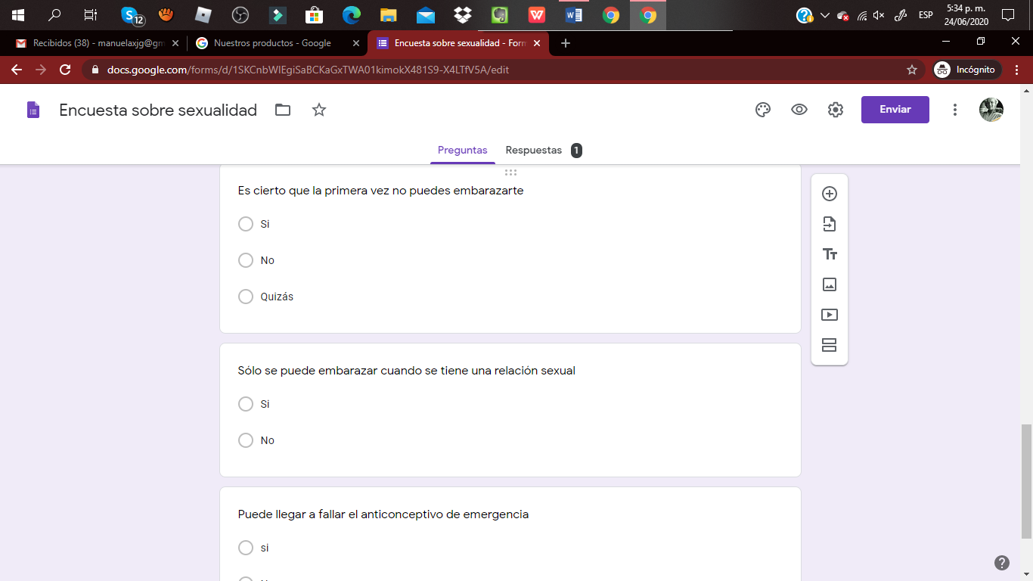

1. los usuarios deben tener la capacidad de registrarse por sí mismo

* como usuario quiero tener la capacidad de buscar la información que necesito
* como encargado necesito informar al usuario cuando se haya completado el proceso de búsqueda de la información
* como encargado quiero tener la capacidad de buscar la información adecuada para el usuario
* los compradores deben tener una garantía de venta, a la hora de adquirir la aplicación

1. la información enviada no puede superar los 10MB de tamaño

* la contraseña no puede incluir el mismo nombre de usuario
* la aplicación debe usar Microsoft
* el sistema debe ser implementado en lenguaje HTML
* el nombre de usuario debe tener caracteres especiales